**소프트웨어 공학**

**=A3R1=**

**요구분석서**

과제 명: 소프트웨어공학 요구분석서

작성일: 2013.09.13~2013.09.24

작성 팀: Airplane Reservation Android Application (A3R1)

|  |  |  |
| --- | --- | --- |
| 팀원 | 기여도(%) | 기여내용 |
| 김 철 |  |  |
| 박 연재 |  |  |
| 이 하늘 |  |  |

목 차

1. 제품 소개 3

2. 제품 기능 목록 3

2.1. 주요 기능 3

2.2. 부가 기능 3

3. 기본 일정 및 조정안 3

3.1. 기본 일정 4

3.2. 조정안1 4

3.3. 조정안2 4

3.4. 조정안3 4

4. Use Case Diagram 4

4.1. Use Case Diagram 4

4.2. Use Case 명세: 도서대출신청 5

4.2.1. 개요 5

4.2.2. 주요 액터 6

4.2.3. 선행 조건 6

4.2.4. 후행 조건 6

4.2.5. 시나리오 6

4.3. Use Case 명세: 두번째 use case 7

5. UI 프로토타입 7

# 제품 소개

현재 이 시대에는 여러 이동수단, 특히 비행기의 발명으로 인해 전 세계를 하루면 갈 수 있게 되었다. 많은 사람들이 사업이나 여행을 항공기를 이용해서 이동하고 그 추세는 계속 늘어나고 있다. 그래서 항공기를 좀 더 쉽고 편하게 이용할 수 있도록 요즘 많은 사람들이 사용하는 스마트 폰을 이용하여 항공기를 예약 할 수 있도록 만든 어플리케이션이다.

# 제품 기능 목록

## 주요 기능

* 원하는 노선, 좌석을 선택하는 기능

노선과 좌석을 체크박스로 두고 마우스를 이용하여 선택할 수 있다.

* 주변의 가까운 공항 검색기능

Gps를 이용해서 현재 내 위치에서 가장 가까운 공항을 알수있다.

* 알람을 이용한 출발 전 알림 기능

스마트폰에 티켓이 내장되어있기 때문에 예약한 티켓의 항공기가 이륙하기 몇 시간 전 알람을 설정할 수 있다.

* 시간에 따라 예약 가능한 티켓이 변화하는 기능

프로그램은 멈춰있지 않고 현시간과 동일하다. 그러므로 이미 출발한 항공기의 예약은 불가능하다.

* 예약된 항공편을 조회 가능한 기능

db를 검색하여 예약된 항공편을 조회할 수 있다.

* 티켓을 예약하는 기능

## 부가 기능

시뮬레이팅 – 원하는 노선 검색 시 예상 소요시간 등을 보여주는 기능

출발지점과 도착지점을 선택한 후 보여주기 버튼을 이용해서 소요시간을 알 수 있다.

* 가격조회 – 항공사 마다 티켓가격이 다르므로 가격을 비교할 수 있는 기능

db정보를 이용해서 각 항공사의 티켓 가격을 조회할 수 있다.

# 기본 일정 및 조정안

## 기본 일정

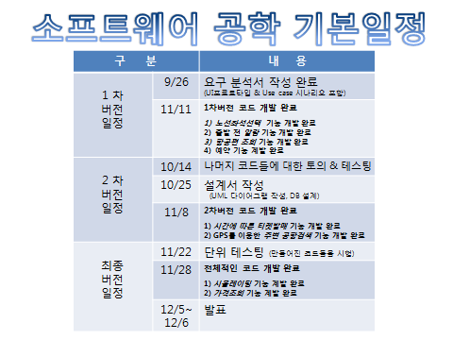

## 조정안 1

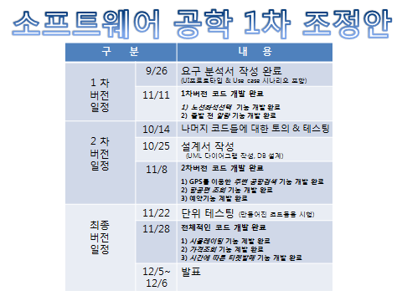

## 조정안 2

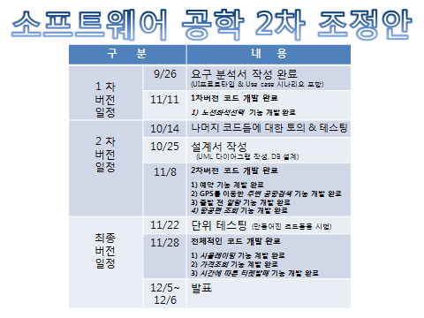

## 조정안 3

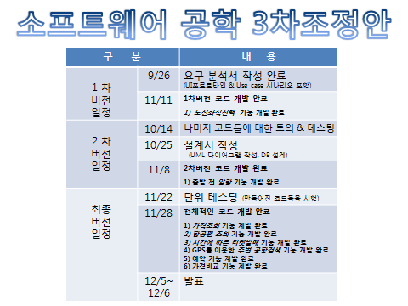

# Use Case Diagram

## Use Case Diagram

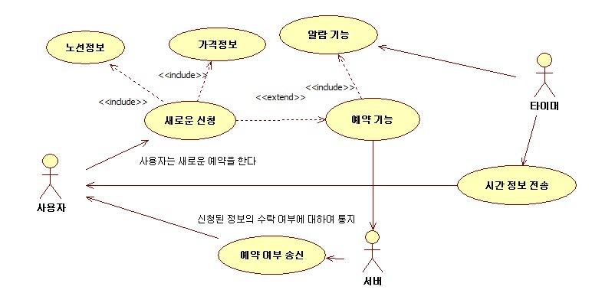

## Use Case 명세: 항공기 예약신청

### 개요

* 항공기예약자는 앱을 통하여 항공기를 예약한다. 예약된 항공편은 다른 사람이

예약할 수 없도록 하고 예약자만 그 좌석의 표를 끊을 수 있다.

* 앱을 통하여 항공기를 예약하면 그 즉시 항공사로 전달되어 예매된다.

* 예약한 좌석은 정해진 시간 내라면 취소 할 수 있다.

* 예약된 항공편은 조회 할 수 있다.

### 주요 액터

*항공기예약자(app이용자)*

### 선행 조건

* *항공기예약자는 예약을 하려면 앱을 실행하여야 한다.*
* *항공기예약자는 장난으로 예약을 하여서는 안 된다.*
* *항공기는 남아있는 좌석이 있어야 예약 가능하다.*
* *예약하려는 항공편이 존재하여야 예약 가능하다.*

### 후행 조건

* *예약을 하면 예약한 만큼 예약할 수 있는 좌석이 줄어든다.*
* *예약을 하면 예약한 좌석은 예약좌석이 되어 다른 사람들이 예약할 수 없다.*

### 시나리오

**기본 시나리오:**

1. *행위자는 앱을 실행시킨다.*
2. *행위자는 원하는 노선과 좌석을 선택한다.*
3. *행위자는 원하는 티켓이 있는지 조회를 통해 확인한다.*
4. *표가 있다면 예약을 한다.*
5. *예약된 표를 스마트 폰 안에 내재하여 티켓팅할수있다.*

**확장시나리오: 가격조회, 시뮬레이팅 및 예약 취소 시나리오:**

1. *가격조회*
2. 행위자는 앱을 실행시킨다.
3. 가격조회 버튼을 클릭한다.
4. 원하는 노선과 좌석을 선택한다.
5. 확인 버튼을 클릭한다.
6. *시뮬레이팅*
7. 행위자는 앱을 실행시킨다.
8. 시뮬레이팅 버튼을 클릭한다.
9. 출발노선과 도착노선을 선택한다.
10. 확인 버튼을 클릭한다.
11. *취소*

1) 앱을 실행시킨다.

2) 항공편 조회기능을 이용하여 취소할 항공편을 선택한다.

3) 취소 버튼을 누른다.

4)확인 버튼을 누른다.

4-1) *(취소 가능한 시간이 지났을 경우) 취소하지 못한다는 메시지 알림이 뜬다.

## Use Case 명세: 두 번째 use case

* **가격조회 유스케이스**

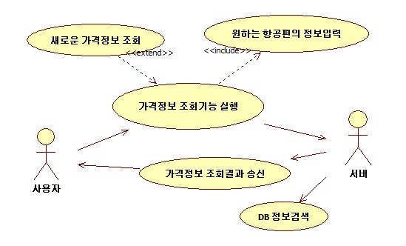

* **시뮬레이션 유스케이스**

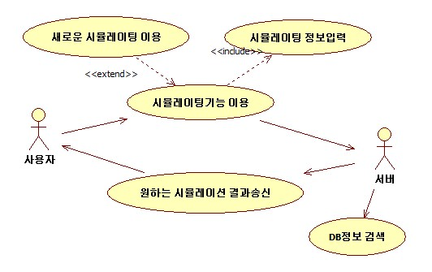

* **항공조회 유스케이스**

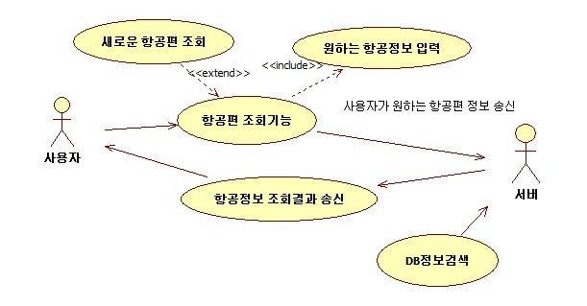

* **공항조회 유스케이스**

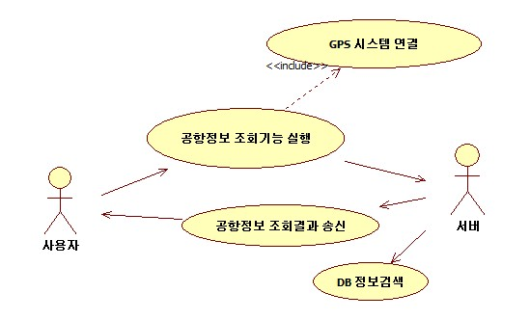

# UI 프로토타입